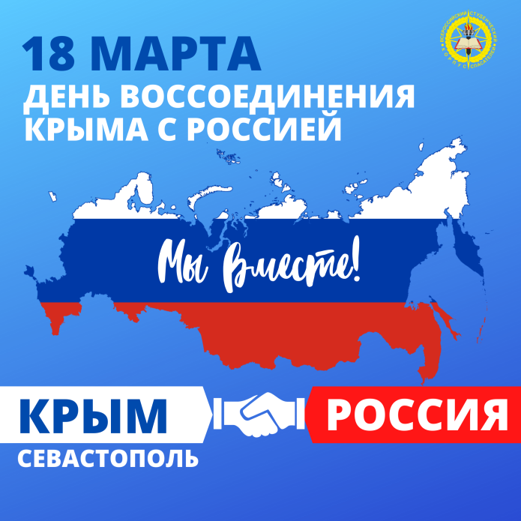
18 марта 2021 года в общежитии КГБПОУ «Боготольский техникум транспорта» воспитателем Н.Ю. Комаровой для обучающихся было проведено мероприятие «Крымская весна».
Обучающиеся, проживающие в общежитии узнали, что восемнадцатого марта празднуется День воссоединения Крыма с Россией. Ровно 7 лет назад, произошло одно из важных и исторических событий для страны — проведение 16 марта 2014 года референдума о статусе Крыма. На основании его результатов 17 марта провозгласили независимую Республику Крым, а на следующий день, 18 марта 2014 года, подписали договор о вхождении Крыма в состав РФ. В этот день 7 лет назад Крым и Севастополь были приняты в состав Российской Федерации на правах полноправных субъектов. Севастополь получил статус города федерального значения, которым до 2014 года обладали только Москва и Санкт-Петербург.
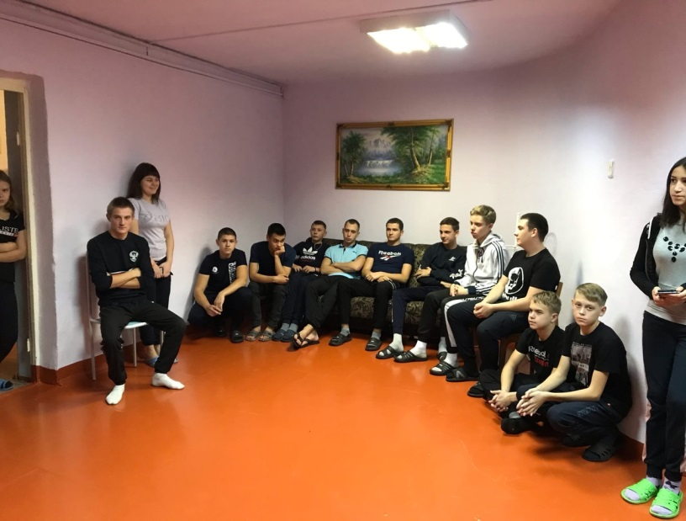
Мероприятие, посвященное единению наших народов, проводилось с целью осмысления ребятами исторических событий и формирования патриотической и гражданской позиции у молодежи, а также с целью помочь подрастающему поколению разобраться с огромным потоком информации, касающейся ситуации в Крыму. Особое внимание уделялось роли Крыма и героической обороне Севастополя в Великой Отечественной войне. Данное мероприятие позволило обучающимся задуматься над происходящим, правильно расставить акценты и выработать собственную позицию .

